

ИАС СКУР НИИОЗММ ДЗМ
Краткая инструкция пользователя

ШАГ 1. Вход в систему
Для входа в систему СКУР перейдите по адресу http://skur.niioz.ru/
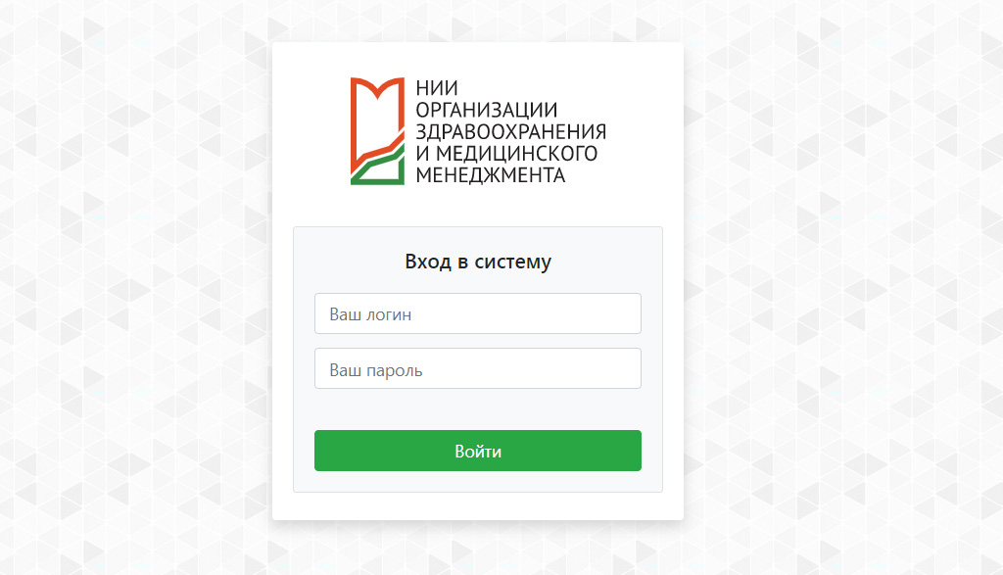
Введите ваш логин и пароль.

При первом входе необходимо заполнить данные профиля, а также сменить пароль. Заполните все обязательные поля, помеченные (*).
Нажмите кнопку «Сохранить».
ШАГ 2. Ответственные лица

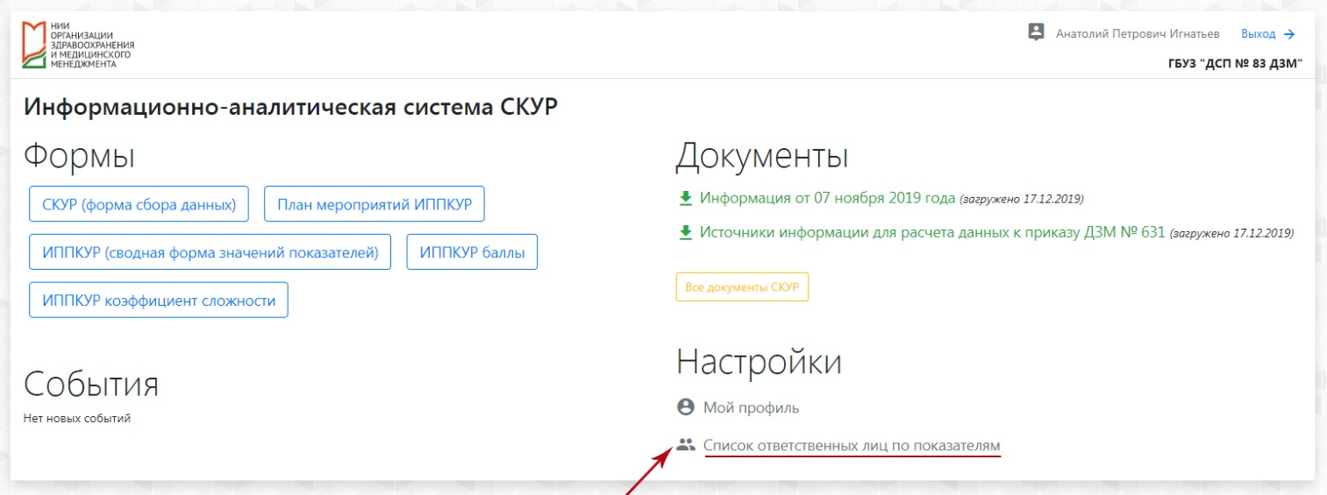
Для отправки формы СКУР необходимо заполнить раздел «Ответственные лица по показателям». Выберите данный раздел в Настройках.

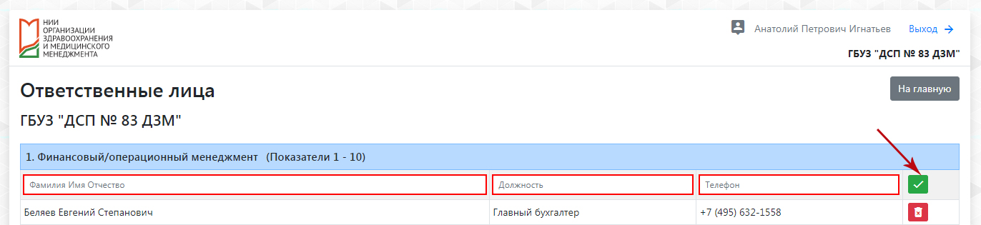
Для каждой области управления необходимо добавить минимум одно ответственное лицо. Заполните форму и нажмите кнопку «Сохранить».

Данные вводятся один раз для форм СКУР всех периодов и могут корректироваться через добавление новых лиц или удаление (красная кнопка) старых записей.
ШАГ 3. Форма СКУР

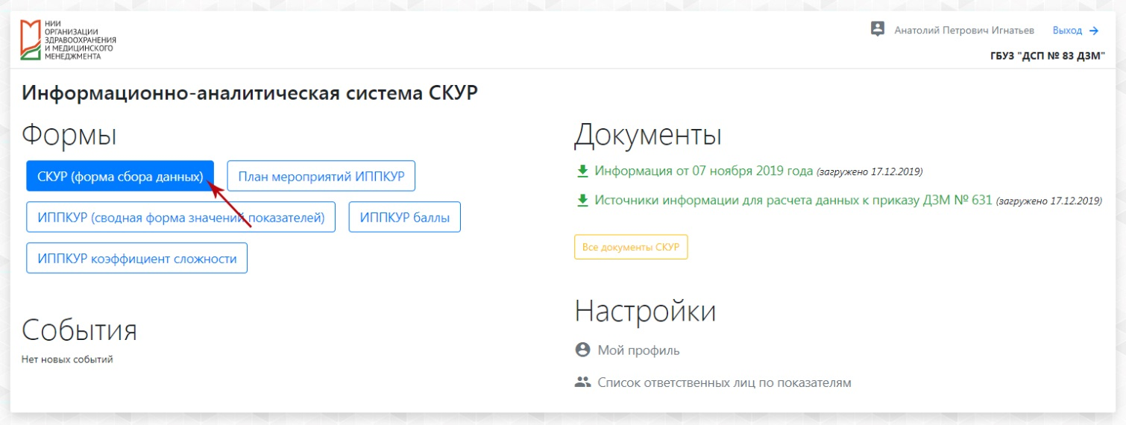
На главной странице в разделе «Формы» выберите форму СКУР.

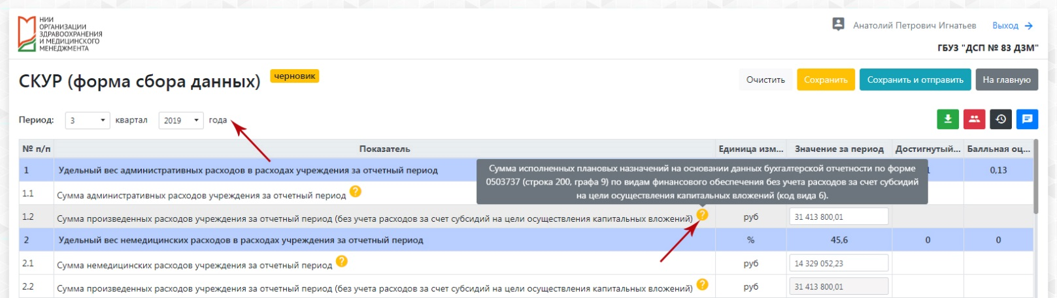
Выберите год и квартал данных, которые хотите проверить (или заполнить). Развернутое описание поля формы открывается при наведении курсора мыши на значок с вопросом.

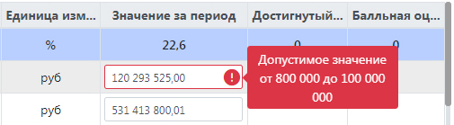
Проверьте данные формы, исправьте имеющиеся ошибки. Текст ошибки открывается при наведении курсора мыши на значок информации.

Данные могут быть скопированы из других источников и внесены в форму. Следите за правильностью установки курсора. Числа имеют свой формат и нужно вводить их полное значение. Если 2 знака после запятой, то обязательно их вносить, даже если это нули.
Все поля формы должны быть заполнены, при отсутствии значения укажите «0».
При нажатии на кнопку «Сохранить» автоматически пересчитываются показатели.
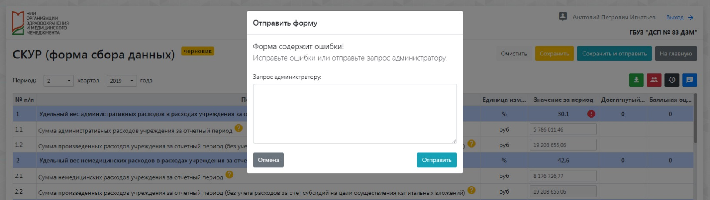
Когда форма готова для отправки на проверку нажмите кнопку «Сохранить и отправить». Отправка возможна даже при наличии ошибок в форме, в этом случае надо дать пояснения, почему в форме эти ошибки.

При отправке формы без ошибок, также можно прикрепить сообщение администратору сообщение (по желанию).
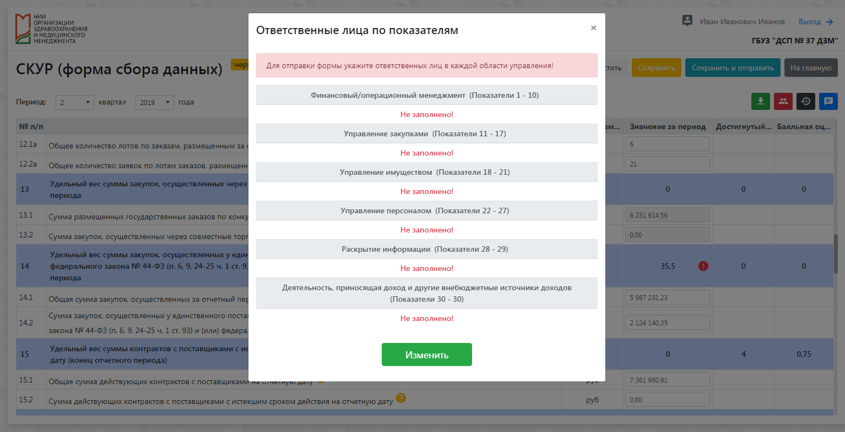
Если вы перед этим вы не заполнили список ответственных лиц, то появится предупреждение о необходимости заполнения данных об ответственных за представленную информацию лицах.
ШАГ 4. Форма ИППКУР

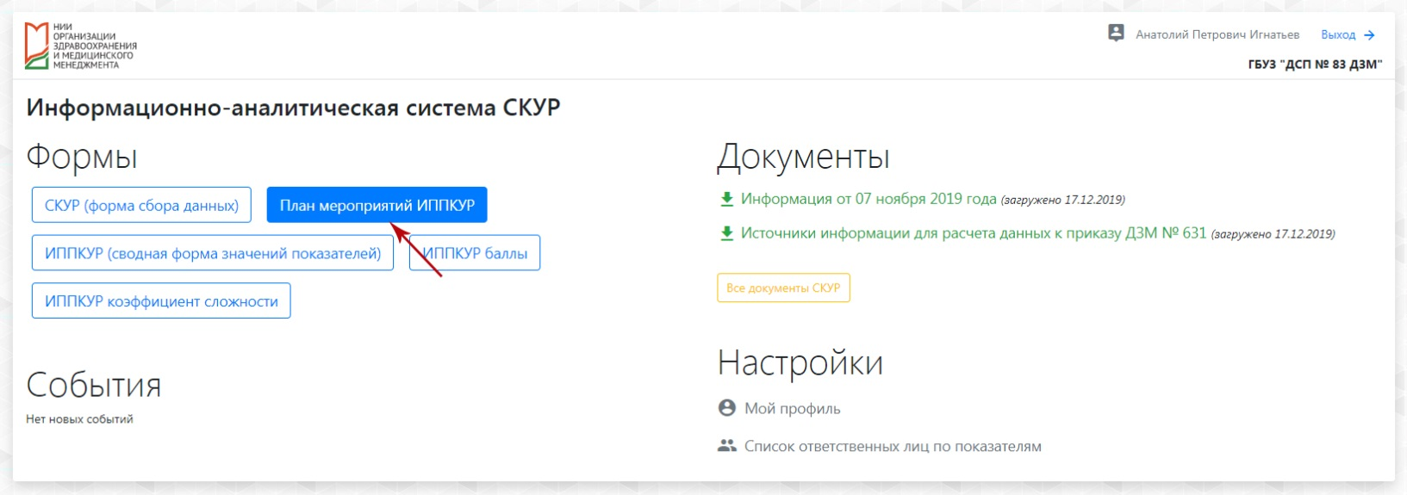
На главной странице в разделе «Формы» выберите форму «План мероприятий ИППКУР».

Проверьте правильность заполнения данных за 2018 и 2019 годы. В этих таблицах будет заполнен только столбец «Плановое значение», исправьте ошибочные и заполните пустые значения.
Нажмите кнопку «Сохранить».
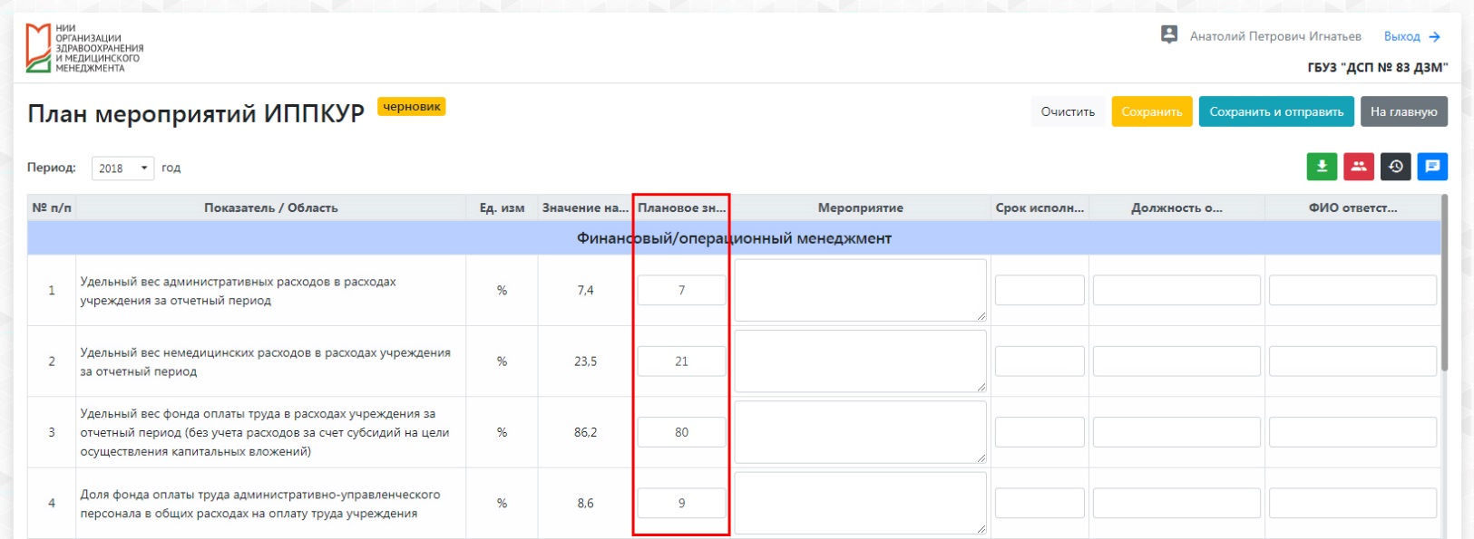
Остальные столбцы таблицы за 2018 и 2019 год заполнять не надо, отправлять эти формы на проверку тоже не надо.

План ИППКУР на 2020 год нужно заполнить полностью и отправить на проверку. Данные могут быть скопированы из других источников и внесены в форму. Для отправки формы нажмите кнопку «Сохранить и отправить».
Все таблицы можно выгрузить в файл, нажав зеленую кнопку выгрузки.
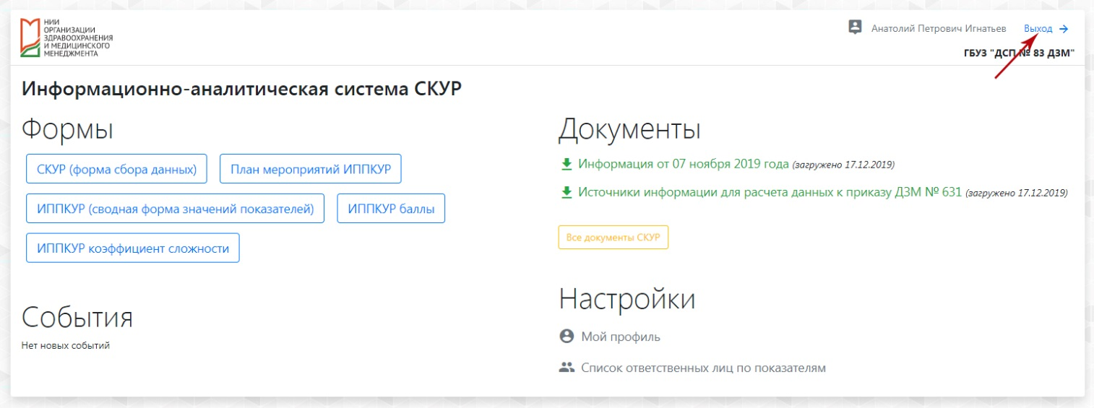
Чтобы выйти из системы нажмите кнопку «Выход» в правом верхнем углу.

Остались вопросы?

Администратор ИАС СКУР НИИОЗММ ДЗМ
Бударин Сергей Сергеевич
BudarinSS@zdrav.mos.ru

